Воскрешение Лазаря,   
или Историйка о джинне из черты оседлости

**2018 » Сентябрь Михаил Володин**

— Чтой-то тут дело не чисто. Уж не собираетесь ли вы стать моим биографом? Предупреждаю: не так-то будет легко опубликовать что-либо обо мне.

— Это почему же?

— Сам не пойму, вокруг меня какой-то заговор молчания.

Из разговора журналиста М. Лезинского с писателем Л. Лагиным

**Часть 1. Хоттабыч**

1. Заговор молчания Слова, которые я вынес в эпиграф, писатель Лагин сказал не мне: я с ним никогда не встречался и даже не переписывался. И тем не менее, мне сполна довелось убедиться в их справедливости. Начав собирать материал для историйки о создателе старика Хоттабыча, я словно провалился в мир, где нет ни точного времени, ни насаженного на оси координат пространства.

Вопросы стали возникать с первых строк биографии Лазаря Иосифовича. C одной стороны, он появился на свет в бедной еврейской семье, с другой, семья жила неподалеку от витебской ратуши в одном из дорогих городских кварталов; с одной стороны, детство будущего писателя прошло в Витебске, а с другой — через год после его рождения семья переехала в Минск; с одной стороны, дома разговаривали на идише, а с другой, со временем отец Лазаря стал лучшим газетным наборщиком Москвы — на русском языке, естественно, и работал не где-нибудь — в «Известиях»… Да и Лагин — псевдоним, неполная сумма имени и фамилии: ЛАзарь + ГИНзбург!

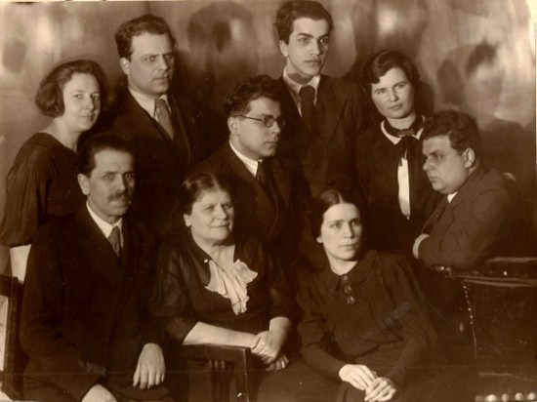

Гинзбурги: отец Иосиф Файвелевич, мать Хая Лазаревна, сыновья Лазарь (первый слева), Файвель с женой Розой Малой (слева во втором ряду), Шевель (с женой?), Давид и дочь Соня. Из архива Ольги Ким (публикуется впервые)

Это было время, когда лишнее слово в биографии могло стать последним ее словом. Люди старались не откровенничать с властью и друг с другом, скрывали ненужное, а порой и напрочь перекраивали прежнюю жизнь. И возникали загадки, которые требовали ответов.

Когда работа была закончена, мне показалось, что путь, который я прошел, не менее интересен, чем результат, которого достиг. Не то, чтобы я сумел полностью разрушить заговор молчания, о котором говорил Лагин, но слегка разогнать туман вокруг человека, который помог познакомиться московскому школьнику Вольке Костылькову с глуповатым, но добрым восточным джинном, похоже, мне удалось. А еще мне удалось показать, что старик Хоттабыч вполне может претендовать на звание минчанина — по месту рождения. Ну, хотя бы почетного! Лазарь Лагин - в старости его звали Хоттабычем

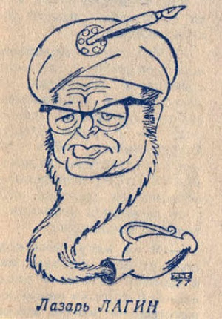

Лазарь Лагин в какой-то момент стал Хоттабычем

1. **Жертва пятой графы**

«Старик Хоттабыч» — книга таинственная. И не только потому, что на ее страницах происходят совершенно невероятные события, но и потому, что в ней без всякого сомнения говорится больше, чем написано. Взять того же Хоттабыча, кто он такой?

— Что же здесь неясного? — удивится всякий, кто в детстве читал книгу писателя Лагина. — Гассан Абдуррахман ибн Хоттаб — дитя арабского востока, мусульманин. Имя арабское, одежда арабская, Аллаха поминает… Кстати, и в кувшин его на три с лишним тысячелетия заточил могущественный повелитель Сулейман ибн Дауд. Тоже араб, надо полагать!

Вот здесь, как говорят юные читатели, первый затык: исламу на сегодняшний день чуть больше четырнадцати веков. Ни о каком Сулеймане три тысячи лет назад никто слыхом не слыхивал, зато всем был известен блистательный Соломон, строитель Иерусалима и сын израильского царя Давида. Его еще звали Экклезиастом, а он в ответ говорил: «И это пройдет»!

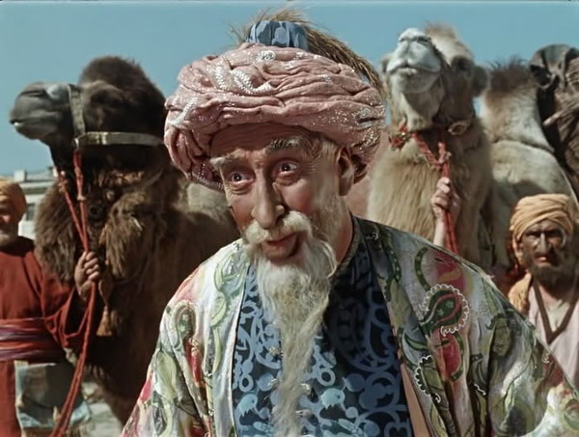

Халат... борода... верблюд... Чисто арабский джинн!

Затык первый, но не единственный. Вот следующий! Помните сцену в цирке? А заклинание, которое произносит Хоттабыч, помните? Звучит оно непроизносимо «лехододиликраскало», значение его для нашего слуха непонятно. Для арабского, надо сказать, тоже. Зато религиозные евреи, с легкостью разбив эту словесную кучу-малу на отдельные слова, еще и пропеть ее сумеют!

«Лехо доди ликрас кало», — затянут они пятничным вечером, встречая приход субботы. И будет это первой строкой иудейского литургического гимна. «Иди, мой друг, встречай свою невесту» — вот что выкрикивал Хоттабыч в 1938 году и до сих пор поют иудеи пятничным вечером. А невеста — она суббота и есть!

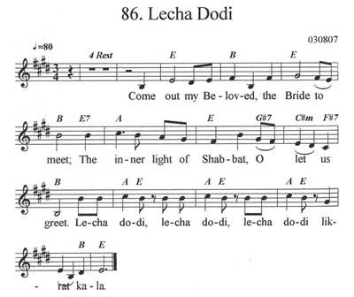

Тот самый гимн!

Уверяю вас, ни редактор газеты «Пионерская правда», ни советские цензоры знать не знали, что это за «лехо…» такое. Знай они об этом, не было бы не только публикации повести, но и, возможно, самого писателя: по советским улицам шуршали шины «марусь», закрывались еврейские школы, прекращали издаваться газеты и журналы на идише, сам идиш только что вычеркнули из числа государственных языков и удалили с герба Белорусской ССР… А тут не нелепый местечковый идиш, а вражеский религиозный иврит! Посадили бы, точно посадили бы…

Но писатель, словно не чувствуя опасности, продолжает подавать нам тайные знаки.

Еще прежде, чем выкрикнуть диковинное заклинание, Хоттабыч выдергивает из бороды 13 волосков, и рвет их на мелкие части: без них волшебство не работает. Но почему именно 13? Только не говорите, что это случайность! И о том, что джинн — нечистая сила, тоже не надо: ни о каких черных деяниях здесь речь не идет. Наоборот, чуть раньше Хоттабыч, увлекшийся своим всемогуществом и очистивший цирк от оркестрантов, артистов и зрителей, сейчас, по просьбе Вольки, возвращает на свои места разбросанных по четырем сторонам обитаемого мира жертв своего тщеславия. То есть совершает благое дело — как раз с помощью диковинного заклинания и этих самых 13 волосков!



Счастливое несчастливое число

Ну и кому число 13 помогает делать добрые и полезные дела? В христианской цивилизации оно приносит одни несчастья, не зря же называют его чертовой дюжиной. У мусульман 13 никак не выделено из ряда других чисел. И только у иудеев оно счастливое: и разрозненные части соединяет в целое, и утраченную гармонию восстанавливает. Вот старый джинн и вырывает ровно 13 волосков — и в мгновение ока все разбросанные по миру люди снова оказываются вместе под куполом цирка. Раздаются оглушительные аплодисменты, и утраченная гармония перестает быть утраченной.

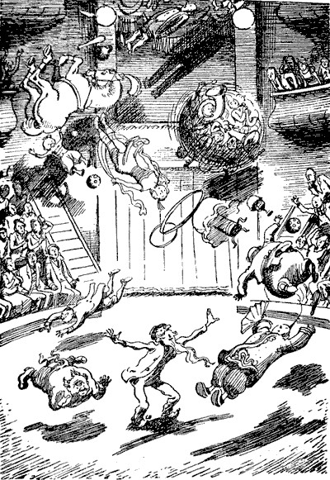

"Я еще и не там могу!"

У Лагина по книгам рассыпаны имена и названия, корни которых лежат в иврите, и события, имеющие начало в еврейских традициях. При этом упрятаны они не хуже, чем происхождение Хоттабыча. Что ж, если советские евреи, спасаясь от государственного антисемитизма, волшебным образом превращались в белорусов, грузин, украинцев, отчего бы доисторическому еврейскому джинну не прикинуться арабом?

— Хорошо, — скажет дотошный читатель, — с пятой графой Хоттабыча более-менее понятно. Но за какими коврижками писателю лишняя головная боль — все эти еврейские слова и детали еврейского быта? Неужто лишь для того, чтобы показать фигу в кармане, а потом как можно тщательнее замести следы своих рискованных шалостей? Что ж, и вправду вопрос! Когда я садился писать историйку, ответа на него у меня не было.

1. **Минские годы**

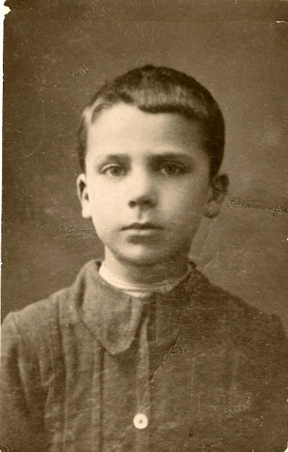

Четырехлетний Лазарь вскоре после переезда в Минск в 1908 году. Фото из архива Ольги Ким (публикуется впервые)

Я написал уже три страницы о Лагине и ни слова о Минске! Пришло время, как сказал поэт, остановиться, оглянуться. И перенестись вместе с нашим героем в начало ХХ века. Точнее, в апрель 1908-го года. Вот он, четырехлетний еврейский мальчик, растерянно озирается, всматриваясь в дома Раковского предместья — его семья только что перебралась сюда из Витебска.

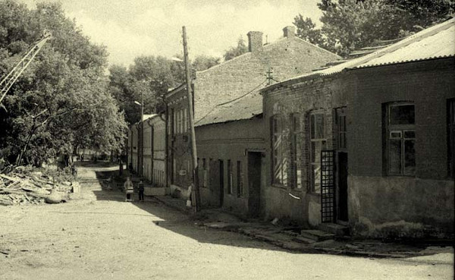

Раковское предместье — таким оно было еще совсем недавно

Через дорогу — Холодная синагога. Перед ней хедер. Алеф, бет, гимель… Мальчик уже знает буквы и совсем скоро научится читать. И писать тоже — сначала короткие рассказы, потом стихи. Впрочем, поэтические штудии будут недолгими. Спустя много лет он подведет итог этому своему увлечению.

Говоря откровенно, у меня имеется немалая заслуга перед отечественной литературой: например, я вовремя и навеки перестал писать стихи. Я мог бы, конечно, усугубить свои заслуги, бросив писать и прозу. Но скромность не позволяет мне столь цинично гоняться за заслугами.

Чем-чем а чувством юмора Лазарь обделен не был! Но, удивительное дело, оно ему не помогало находить друзей. Убегая от одиночества, он много читал и радовался каждой новой книге.

Когда Лазарю исполнится тринадцать лет, родители соберут гостей на бар-мицву — праздник взросления. Нынче мальчикам по такому случаю дарят деньги, раньше дарили книги. Книг, как и гостей, будет много. Одну из них — незадолго до этого изданный в России «Медный кувшин» англичанина Ф. Энсти — Лазарь немедленно выделит из общего числа.

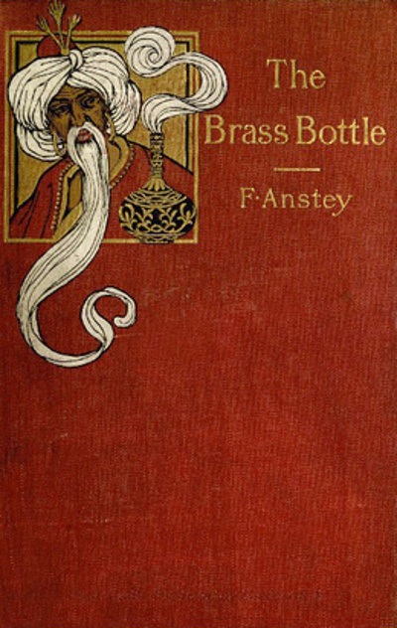

Современное издание книги «Медный кувшин» Ф. Энсти

Через годы, став известным писателем, он будет уходить от ответов на вопросы о той удивительной книге. И понятно почему… У Энсти главный герой тоже джинн. Только освобождает его из кувшина не московский пионер, а лондонский архитектор. Оказавшись на свободе, джинн Энсти точно так же, как Хоттабыч, начинает творить свои не слишком уместные чудеса. Дальше сходства не много, но и этого достаточно, чтобы сказать, что в тот момент, когда Лазарь открыл «Медный кувшин» именно из него к мальчику вышли его собственный джинн и его будущая сказка.

Глядя с дистанции в век, понимаешь до чего вовремя оказалась эта книга в руках у мальчика. Взросление совпадет с началом его увлечением Востоком. Через четыре года, когда только что окончивший школу Лазарь вместе с родителями будет вынужден бежать в Москву от погромов, учиненных в Минске польскими легионерами, он познакомится с писателем Шкловским.

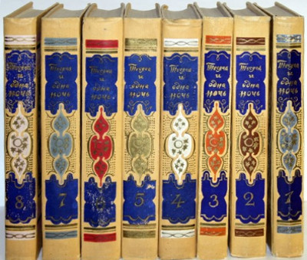

«Тысяча и одна ночь» — еще один источник «Старика Хоттабыча»

Тот поинтересуется, что юноша читает, и услышит в ответ: сказки «Тысячи и одной ночи». Еще через семь лет будущий автор «Старика Хоттабыча» будет увлеченно пересказывать все те же сказки, сидя у постели больного мальчика. А еще десять лет спустя этот мальчик станет прообразом Вольки ибн Алеши.

**Часть 2. Волька ибн Алеша**

1. **Встреча с прообразом, или первое чудо Хоттабыча**

В конце лета 2016 года, когда, как мне казалось, работа над историйкой о старике Хоттабыче и его создателе близится к завершению, меня навестил мой старинный товарищ, композитор Виктор Копытько. Услышав что я пишу о Лагине, он неожиданно сказал:

— А знаешь, я ведь был знаком с Волькой ибн Алешей…

— ?!

Я не нашел слов от удивления: с момента публикации «Старика Хоттабыча» прошло почти 80 лет, но ни литературоведы, ни любители фантастики, ни многочисленные почитатели произведений писателя — никто до сих пор не знал, откуда в повести Лагина появился пионер с восточным именем! А тут на тебе…

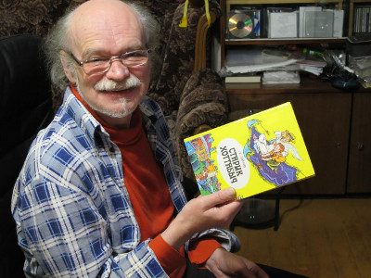

Композитор Виктор Копытько в роли открывателя прообразов

События того вечера следовало отнести к чудесным проделкам старого джинна, не иначе! После рассказа моего товарища туманные разрозненные эпизоды вдруг стали проясняться и соединяться в единый сюжет. Словно где-то прячущийся Хоттабыч вновь вырвал из бороды клок волос и произнес диковинное заклинание. И вышли из темноты десятки людей, о которых я знать не знал, но которые так или иначе были связаны с историей мальчика, нашедшего глиняный кувшин.

Здесь мне придется отвлечься от Хоттабыча и пристальней взглянуть на его молодого повелителя.

Итак, вот что мне рассказал Виктор Копытько. В 1970-х годах, учась в Ленинградской консерватории, он не однажды гостил в доме №16 на Мойке у Всеволода Алексеевича Замкова, и тот, случалось, вспоминал свое детство.

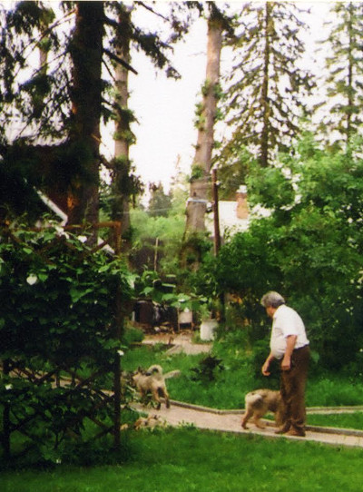

В.А. Замков на прогулке. Фото В.Копытько, 1998 год

В детские годы Волик — так мальчика звали в семье — болел и почти не вставал с кровати. Как раз тогда в доме у родителей нередко бывал молодой человек. Появляясь, он всякий раз заходил к мальчику и обращался к нему, как к взрослому, по имени отчеству — но шутливо, на восточный манер — получалось Волька ибн Алеша. Гость присаживался на кровать к больному и рассказывал арабские сказки — о капризных султанах и красавицах-рабынях, хитрых визирях и бесстрашных героях, о джиннах, ифритах и других таинственных созданиях.

Воспоминания о тех встречах и тех удивительных сказках Всеволод Алексеевич пронес через всю жизнь. В старости он не однажды повторял их, и странно, что никто не удосужился записать и опубликовать его рассказы…



Вот сейчас он в последний раз нырнет и...

Прообраз для своего пионера-ныряльщика Лагин, надо сказать, выбрал ненадежный. До 13 лет (а именно в этом возрасте герой книги впервые появляется на ее страницах) Волик мог и не дожить.

Когда ему исполнилось четыре года, семья уехала на лето в деревню, там мальчик упал с насыпи и повредил ногу. Вскоре у него развился костный туберкулез. В 1924 году это был приговор. Но врачи сдались, а родители нет! И когда вокруг не осталось никого, кто бы верил в то, что мальчик выживет, отец принял решение, что сам будет оперировать сына — дома, на кухонном столе. Роль ассистента взяла на себя мать…

1. **Звездная пара**

Родители Волика встретились в военном госпитале в 1916 году. Она с началом войны отправилась на фронт сестрой милосердия, он был хирургом в Брусиловской армии. История их знакомства туманна: то ли Алексей заболел тифом, и Вера за ним ухаживала, то ли наоборот. Точно известно лишь то, что в 1918 году пара поженилась и через два года родился Волик.

Мама у Волика была «всенародно известная». Достаточно упомянуть скульптуру «Рабочий и колхозница», чтобы бывшие граждане СССР представили себе и ВДНХ, и кинокартины «Мосфильма»… А некоторые, возможно, даже вспомнят Всемирную выставку в Париже 1937 года! Фамилия мамы была Мухина.

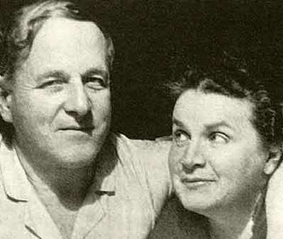

Алексей Замков и Вера Мухина, 1930-е годы

Отец Волика был не менее знаменит. В год, когда Вера Игнатьевна Мухина представляла в Париже свою «железную пару», Алексей Андреевич Замков в подмосковном Хотьково переворачивал мировые представления о медицине.

К этому времени он уже четыре года руководил созданным «под него» институтом Урогравиданотерапии. В конце 1920-х Алексей Андреевич открыл удивительное свойство препарата, разработанного на основе мочи беременных женщин. У больных, принимавших гравидан, — так (от лат. graviditas — беременность) Замков назвал свое детище — повышалась выносливость, замедлялось старение, исчезали многие хронические заболевания и, главное, восстанавливалась половая функция! Иначе говоря, гравидан считался самой что ни на есть панацеей.

В числе пациентов доктора Замкова были Калинин, Ворошилов, Молотов, Буденный, Горький… К середине 1930-х годов подтянулись и прочие бойцы изрядно поизносившейся «ленинской гвардии» и колоннами двинулись в институт Урогравиданотерапии. Старые большевики ожидали чудес. И Алексей Андреевич творил чудеса! Я не знаю на сколько лет ему удавалось продлевать жизни своих клиентов и какие функции восстанавливать, зато известно продолжение истории Волика.

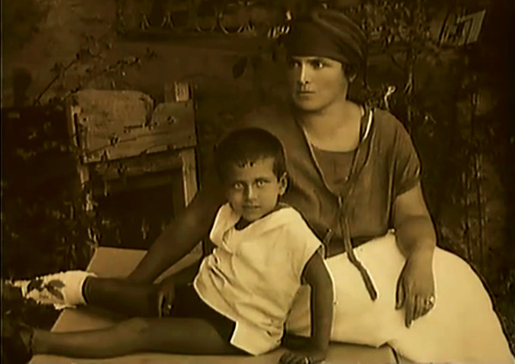

Вера Мухина с четырехлетним Воликом — нога уже повреждена

6. **Испытание гравиданом**

В результате рискованной операции жизнь мальчика была спасена, но все говорило о том, что он навсегда останется калекой. Реабилитация после хирургического вмешательства проходила трудно. И вдруг что-то случилось — ход болезни изменился: мальчик начал вставать и понемногу передвигаться по дому на костылях. Именно тогда появился молодой человек, знавший множество арабских сказок…

Я долго пытался понять, каким образом еще никому не известный Лазарь Гинзбург попал в дом к людям, значительно старшим и занимающих куда более высокое положение в обществе. Ответ явился неожиданно и был связан с гравиданом.



В 1930-х годах институт Уригравиданотерапии, сегодня 5-я психиатрическая больница в Хотьково

Чудо-препарат, только что пройдя проверку на животных, должен был выйти к людям. Первым, кто испытал его действие на себе, был сам доктор Замков. Волик, вероятно, прошел курс лечения следом за отцом. Гравидан стал тем волшебным эликсиром, который поднял мальчика с постели и научил его ходить — сначала на костылях, а потом и без них. Вот отсюда и возникла фамилия Костыльков!

И, похоже, все тот же гравидан стал поводом для появления молодого журналиста в доме у известного врача. Рассказ о недавно разработанном препарате был подходящей темой для публикации. Уверен, если покопаться в подшивках московских газет конца 1920-х годов, непременно найдется статья об открытии доктора Замкова за подписью Лазаря Гинзбурга.

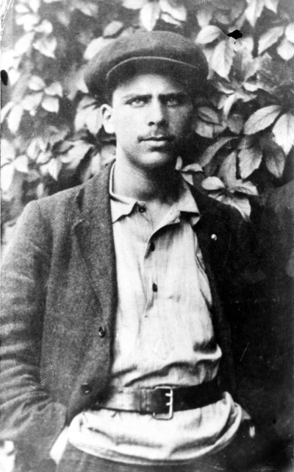

Лазарь Гинзбург, 1920-е годы

1. **Звонок через океан, или Второе чудо Хоттабыча**

Всякий, кто пишет прозу, знает, что в завершенном рассказе последовательность частей может разительно отличаться от очередности их написания. Так у меня с Хоттабычем и случилось. Я дописывал московскую историю Вольки Костылькова, а описание минского периода все еще не было начато. Я не знал ни когда семья переехала в Минск, ни где учился Лазарь. Историйка явно пробуксовывала!

И тогда я решил искать родственников. После десятка телефонных разговоров — от Витебска до Иерусалима, после переписки с Москвой и Верхнеуральском, после обращений в белорусские и московские архивы, я вдруг набрел в интернете на воспоминания племянника Лазаря Иосифовича — физика, доктора наук из Новосибирского академгородка Ильи Гинзбурга. Нашел номер телефона, дозвонился и узнал некоторые подробности биографии моего героя. Но о главном для меня — минском периоде его жизни — мой собеседник знал мало. Зато поделился координатами живущей в США племянницы Лагина, отец которой, тоже Илья, долгие годы занимался строительством генеалогического древа семьи и писал воспоминания.

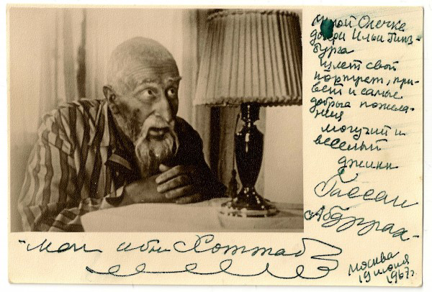

Открытка, посланная Лагиным-Хоттабычем в Минск племяннице Оле

Позвонив по полученному номеру в Америку и представившись, я, как мне было сказано, спросил Ольгу Ким.

— Я Ольга, — донесся женский голос из заокеанского далека. — А это не вы «Минские историйки» пишете?

Представляю себе, как посмеивался Гассан Абдуррахман ибн Хоттаб, вслушиваясь в наш разговор. Надо же было позвонить за тридевять земель, чтобы узнать, что Ольга — в прошлом минчанка, и что в том минском прошлом мы были знакомы! Только фамилия изначально у нее была Гинзбург.

\С этого момента забуксовавшая было историйка старика Хоттабыча и его создателя стремительно покатилась к своему завершению. Отец Ольги — Илья Моисеевич Гинзбург — оставил после себя дюжину тетрадей с воспоминаниями. В них скрывались ответы на многие мои вопросы. В том числе и на тот, что задал мне дотошный читатель в начале нашего разговора.

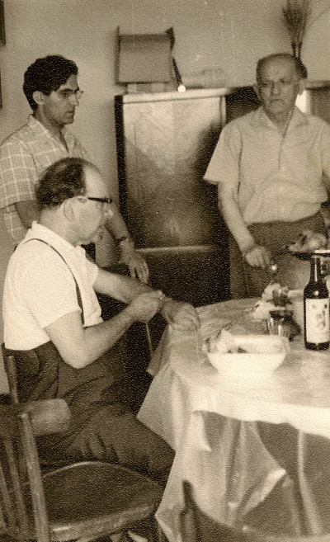

Лазарь Лагин с двоюродным братом И.М.Гинзбургом и дядей М.Ф.Гинзбургом. Минск, 1967. Фото из архива Ольги Ким (публикуется впервые)

Так зачем, в самом деле, писатель «шифровал» свои произведения, прятал в них тайные отсылки к запрещенному языку и разрушенной вере? И все это в безжалостной к людям стране в годы Большого террора!

Еврейские коды — письменные, культурные, иудейские и каббалистические (таких у Лагина тоже немало — жаль, нет места о них рассказать!) — вовсе не фига в кармане для Советской власти, а связь с детством и с юностью. Связь с Минском. В разнонациональной Москве не звучал ни идиш, ни иврит. Там ничто не напоминало о традициях, которыми было наполнено детство мальчика из черты оседлости.

Да и не сподобился бы Лагин на фигу Советской власти! Он был глубоко советским человеком, свято верящим в туманные идеалы, которые в то время многим не казались ни дикими, ни недостижимыми. И вера эта у него тоже из Минска — здесь он вступил в партию, здесь руководил еврейским бюро белорусского комсомола, здесь создал газету «Красная смена» (прародительницу «Чырвоной змены»).

Просто, когда Лагин писал детскую сказку, в нем говорило его детство. То, без чего писатель перестает быть писателем.

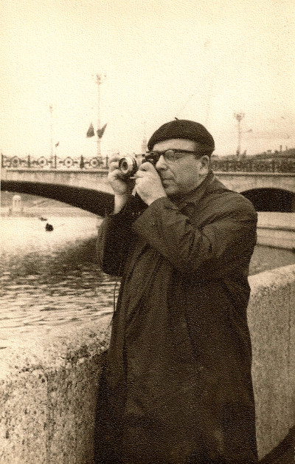

Лагин в Минске, начало 1970-х. Фото из архива Ольги Ким (публикуется впервые)

1. **Воскрешение Лазаря**

Дети становятся взрослыми и забывают свои детские книжки. Но город не должен забывать тех, кто делал детей счастливее! Будь моя воля, я повесил бы мемориальную доску — и не на здании Исторического музея, из которого в 1920-е годы Лазарь Гинзбург руководил белорусскими комсомольцами, и даже не на доме №19 по улице Захарова, куда до конца своих дней приезжал навестить родных.

Я бы повесил ее на стене хедера, где Лазарь четырехлетним мальчиком научился писать. Алеф, бет, гимель… И пусть бы она напоминала минчанам не только о писателе, но и о замечательном джинне, которого он выпустил из глиняного кувшина, чтобы сделать жизнь нескольких поколений мальчишек и девчонок интереснее и веселее. Это была бы волшебная доска! Дотронься до нее, и тотчас же поднимется вокруг исчезнувший город — со всеми сказками и легендами, которые населяли его улицы и дворы. Со всеми его историйками! Жаль только нет ни той стены, ни того хедера…

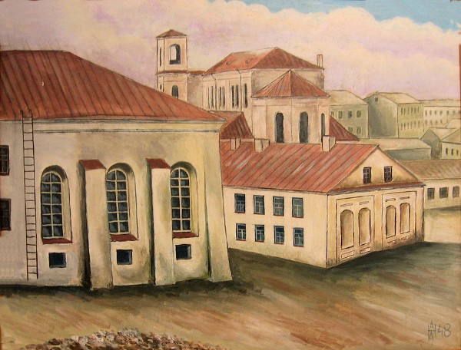

Холодная синагога и хедер. А.А.Наливаев, 1948

***

От души благодарю за помощь в сборе информации и подготовке историйки:

Ольгу Ким (Хартфорд) и Илью Гинзбурга (Новосибирск);

Виктора и Наталью Копытько, Дениса Лисейчикова, Галину Шостак, Анатолия Наливаева (Минск); Аркадия Шульмана и Светлану Козлову (Витебск); Семена Глазштейна (Могилев); Мордехая Райхинштейна (Иерусалим)

**Источник**: <http://newrezume.org/news/2018-09-20-30324?utm_source=copypast>